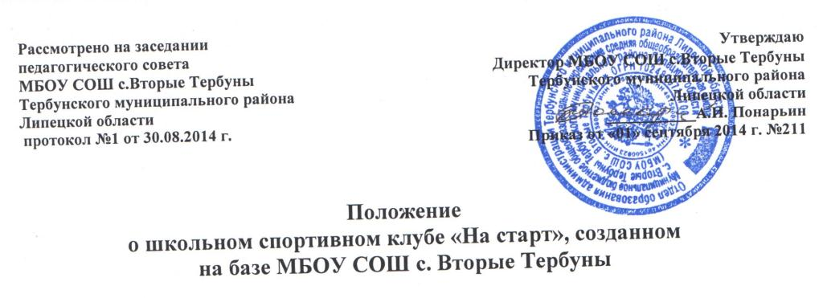
1. Общие положения
1.1. Настоящее положение разработано в соответствии с Федеральным законом от 29 декабря 2012 г. № 273-ФЗ «Об образовании в Российской Федерации» (ст.27 ч.2), Уставом общеобразовательной организации, с учетом мнения Совета школы, Совета обучающихся, Совета родителей.
1.2. Настоящее Положение регулирует порядок создания и режим деятельности школьного спортивного клуба «На старт», созданного по инициативе педагогов , обучающихся и родителей МБОУ СОШ с.Вторые Тербуны Тербунского муниципального района Липецкой области (далее – Школа).
1.3. Школьный спортивный клуб — общественная организация учащихся, учителей и родителей, способствующая развитию физической культуры, спорта и туризма в школе. Школьный спортивный клуб создается с целью организации и проведения спортивно-массовой работы в образовательном учреждении во внеурочное время. Общее руководство клубом осуществляется Советом клуба. Состав Совета клуба утверждается приказом директора образовательного учреждения. Школьный спортивный клуб должен иметь название.
1.4. Участие в деятельности клуба обучающихся, педагогов и родителей происходит на добровольной основе.

2. Задачи спортивного клуба
2.1. Задачами спортивного клуба являются:
- активизация физкультурно-спортивной работы и участие всех учащихся в спортивной жизни школы;
- укрепление здоровья и физического совершенствования учащихся общеобразовательных школ на основе систематически организованных и обязательных внеклассных спортивно-оздоровительных занятий всех детей;
- закрепление и совершенствование умений и навыков учащимися полученных на уроках физической культуры, формирование жизненно необходимых физических качеств;
- воспитание у школьников общественной активности и трудолюбия, творчества и организаторских способностей;
привлечение к спортивно-массовой работе в клубе родителей учащихся школы и местное население;
- профилактика таких асоциальных проявлений в детской и подростковой среде, как наркомания, курение, алкоголизм, выработка потребности в здоровом образе жизни.

3. Функции клуба
3.1. Основными функциями школьного спортивного клуба являются:
- обеспечение систематического проведения внеклассных физкультурно-спортивных мероприятий с учащимися;
- организация постоянно действующих спортивных секций и групп общей физической подготовки для учащихся;
- проведение внутришкольных соревнований, товарищеских спортивных встреч между классами и другими школами согласно календаря спортивно-массовых мероприятий на учебный год;
- организация участия в соревнованиях, проводимых органами управления образования;
- проведение спортивных праздников, показательных выступлений ведущих спортсменов школы, района;
- проведение широкой пропаганды физической культуры и спорта в школе;
- расширение и укрепление материально-технической базы школы (оборудование школьных спортивных сооружений и уход за ними, ремонт спортивного инвентаря);
- формирование сборных команд образовательного учреждения для участия в соревнованиях более высокого ранга.

4. Права и обязанности членов клуба
4.1. Членами клуба могут быть обучающиеся школы, преимущественно занимающиеся в объединениях дополнительного образования детей физкультурно-спортивной, спортивно-технической, туристско-краеведческой и военно-патриотической направленности, педагогические работники, родители (законные представители) обучающихся, а также действующие спортсмены и ветераны спорта.
4.2. Все члены клуба имеют равные права и несут равные обязанности.
4.3. Член клуба имеет право:
- избирать и быть избранными в руководящий орган клуба;
- участвовать во всех мероприятиях, проводимых клубом;
- вносить предложения по вопросам совершенствования деятельности клуба;
- использовать символику клуба;
- входить в состав сборной команды клуба;
- получать всю необходимую информацию о деятельности клуба.
4.4. Члены клуба обязаны:
- соблюдать Положение о школьном спортивном клубе;
- выполнять решения, принятые Советом клуба;
- бережно относится к оборудованию, сооружениям и иному имуществу ОУ;
- показывать личный пример здорового образа жизни и культуры болельщика.

5. Руководство деятельностью клуба
5.1. Руководящим органом самоуправления клуба является Совет клуба, состоящий из представителей объединений обучающихся, родителей (законных представителей), педагогического коллектива.
В состав Совета клуба, как правило, входят 7-11 человек.
Обязанности между членами Совет клуба определяют самостоятельно.
5.2. Решения Совета клуба правомочны, если на заседании присутствуют не менее 2/3 от общего числа членов Совета.
Решения принимаются на заседаниях Совета клуба простым большинством голосов от общего числа присутствующих членов Совета.
5.3. Заседания Совета клуба проводятся не реже одного раза в месяц и оформляются протоколом.
5.4. Совет клуба:
- принимает решение о названии клуба;
- утверждает символику клуба;
- избирает Президента клуба;
- утверждает план работы на год и ежегодный отчёт о работе клуба;
- принимает решения о приеме и исключении членов клуба;
- организует проведение общешкольных спортивных мероприятий;
- отвечает за выполнение плана работы клуба, заслушивает отчеты членов клуба о выполнении запланированных мероприятий;
- обеспечивает систематическое информирование обучающихся и родителей (законных представителей) о деятельности клуба;
- обобщает накопленный опыт работы и обеспечивает развитие лучших традиций деятельности клуба;
- готовит предложения директору школы о поощрении членов клуба, обеспечивших высокие результаты в организационной, физкультурно-оздоровительной и спортивно-массовой работе.
5.5. Президент клуба:
- избирается из числа педагогических работников школы (учитель физической культуры, педагог-организатор, инструктор-методист, педагог дополнительного образования и т.д.)
- входит в состав Совета по должности, руководит его работой и является его председателем;
- осуществляет взаимодействие с администрацией школы, органами местного самоуправления, спортивными организациями и учреждениями, другими клубами.

6. Планирование работы клуба
Внеклассная физкультурно-спортивная работав школе, планируется на учебный год. В план включаются следующие разделы:
6.1. Организация работы по физическому воспитанию учащихся класса, школы.
6.2. Физкультурно-оздоровительная и спортивно-массовая работа.
6.3. Совместная работа с общешкольным родительским комитетом и родительскими комитетами классов школы.
6.4. План утверждает директор и доводит до сведения педагогического коллектива школы.
7. Имущество и средства клуба
7.1. За ОУ, на базе которого создан клуб, могут закрепляться помещения, оборудование и инвентарь, необходимые для осуществления деятельности клуба.
7.2. Клуб не может являться юридическим лицом и наделяться обособленным имуществом.

8. Финансирование деятельности клуба.
Деятельность спортивного клуба «На старт» осуществляется на общественных началах. Администрация школы предоставляет спортивному клубу в бесплатное пользование школьные спортивные сооружения, инвентарь и оборудование.

9. Порядок прекращения деятельности спортивного клуба.
Спортивный клуб прекращает свою деятельность по решению общего собрания и другим основаниям, предусмотренным действующим законодательством.

